Modelo de Reportes con Reporting Services

Documento v1.0

# Revisiones del Documento

|  |  |  |  |
| --- | --- | --- | --- |
| **Versión** | **Actualización** | **Fecha** | **Autor** |
| 0.1 | Creación del documento  Capítulo requerimientos, definiciones y estándar de los reportes.  Agregar listado de los reportes de EVA a migrar. | 03/08/2018 | Adriana Palacio P. |
| 0.2 | Detalle Reporte Excepción Ventas con Bono | 06/08/2018 | Adriana Palacio P. |
| 0.3 |  | 08/08/2018 | Adriana Palacio P. |
| 0.4 | Medio dia | 09/08/2018 | Adriana Palacio P. |
| 0.5 |  | 13/08/2018 | Adriana Palacio P. |
| 0.6 |  | 14/08/2018 | Adriana Palacio P. |
| 0.7 |  | 15/08/2018 | Adriana Palacio P. |
| 0.8 |  | 16/08/2018 | Adriana Palacio P. |
| 0.9 |  | 17/08/2018 | Adriana Palacio P. |

Los reportes se construyen tomando la base de datos EVA del servidor 192.168.30.189 que tiene información de Mercadería de 14.02.2016 hasta 08.08.2017

# Requerimiento

El presente documento muestra el modelo de reportes para Mercadería usando Reporting Services, así como el listado de los que ya se encuentran creados en la herramienta.

# Definiciones

* **Anulaciones**: Se refieren a las transacciones de anulaciones -tipo_transac = 7-.
* **Devoluciones**: Se refieren a las transacciones de venta normales -tipo_transac=0- con bruto_pstv = 0 y bruto_ngtv > 0 y a las transacciones de devoluciones -tipo_transac = 20-.
* **Ventas Brutas**: Se refieren a las transacciones de venta normales -tipo_transac=0- con bruto_pstv <> 0-.
* **Ventas Netas**: Se refieren a las transacciones de venta normales -tipo_transac=0- con bruto_pstv <> 0 y las devoluciones.
* **Mermas**: Se refieren a los ajustes.
* **Préstamos**: Se refieren a las transacciones de préstamos -tipo_transac=3-.
* **Recogidas**: Se refieren a las transacciones de recogidas -tipo_transac=4-.

# Estándar de los reportes

Las siguientes imágenes muestran el modelo de los reportes que se debe usar, incluyendo márgenes, tipo de letra, formato y alineación de los datos. Adicionalmente, se debe tener en cuenta que las abreviaturas no llevan punto y deben estar estandarizadas en todos los reportes. Para el caso de los reportes tabulares, las líneas van sombreadas de forma alterna con color “White” y “Silver.”

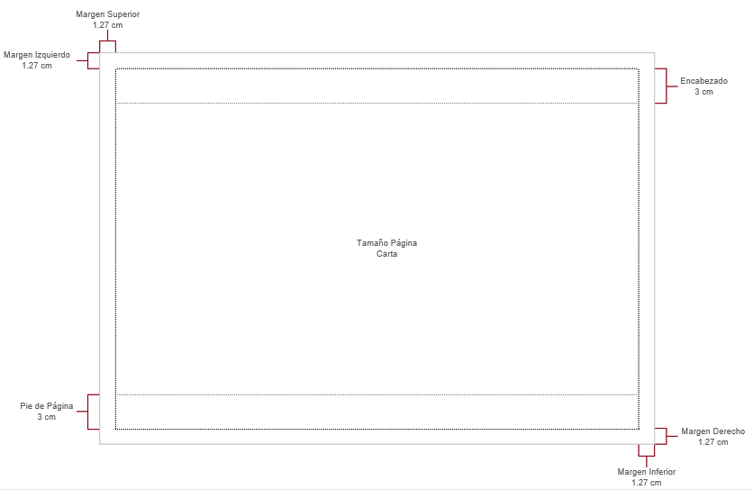

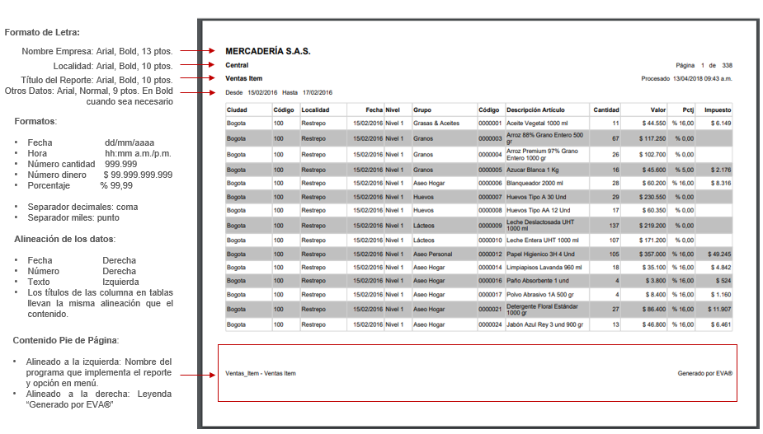

# Reportes

## Acumulados por Departamento

|  |  |  |  |  |  |
| --- | --- | --- | --- | --- | --- |
| **Descripción** | El reporte visualiza por departamento/grupo/categoría, la cantidad, el valor bruto, valor total y el porcentaje de participación de la venta, consolidado para un rango de fechas específico y un conjunto de localidades dadas. | | | | |
| **Consultas SQL** | * Proc_Empresa * Proc_Localidad * Proc_ | | | | |
| **Parámetro** | **Descripción** | | | | **Tipo** |
| **fechaInicial** | Fecha inicial del rango a seleccionar. Ej.: '01-01-2017' | | | | Fecha  dd-mm-yyyy hh:mm:ss |
| **fechaFinal** | Fecha final del rango a seleccionar. Ej.: '04-01-2017' | | | | Fecha  dd-mm-yyyy hh:mm:ss |
| **localidades** | Lista de códigos de localidades de donde se quieren obtener los datos. Ej: '100','101','102' | | | | Lista de strings de 3 caracteres. |
| **Tiempo Ejecución** | **Fecha Inicial** | **Fecha Final** | **Localidad** | **Consideraciones** | |
| 00:00:00 | 01/04/2018 | 30/04/2018 | Todas | No había otro reporte en ejecución. | |
| 00:00:00 | 01/01/2018 | 31/03/2018 | Todas | No había otro reporte en ejecución. | |

## Consolidado de Ventas

|  |  |  |  |  |  |
| --- | --- | --- | --- | --- | --- |
| **Descripción** |  | | | | |
| **Consultas SQL** | * Proc_Empresa * Proc_Localidad * Proc_ | | | | |
| **Parámetro** | **Descripción** | | | | **Tipo** |
| **fechaInicial** | Fecha inicial del rango a seleccionar. Ej.: '01-01-2017' | | | | Fecha  dd-mm-yyyy hh:mm:ss |
| **fechaFinal** | Fecha final del rango a seleccionar. Ej.: '04-01-2017' | | | | Fecha  dd-mm-yyyy hh:mm:ss |
| **localidades** | Lista de códigos de localidades de donde se quieren obtener los datos. Ej: '100','101','102' | | | | Lista de strings de 3 caracteres. |
| **Tiempo Ejecución** | **Fecha Inicial** | **Fecha Final** | **Localidad** | **Consideraciones** | |
| 00:00:00 | 01/04/2018 | 30/04/2018 | Todas | No había otro reporte en ejecución. | |
| 00:00:00 | 01/01/2018 | 31/03/2018 | Todas | No había otro reporte en ejecución. | |

## Ventas por Hora

|  |  |  |  |  |  |
| --- | --- | --- | --- | --- | --- |
| **Descripción** |  | | | | |
| **Consultas SQL** | * Proc_Empresa * Proc_Localidad * Proc_ | | | | |
| **Parámetro** | **Descripción** | | | | **Tipo** |
| **fechaInicial** | Fecha inicial del rango a seleccionar. Ej.: '01-01-2017' | | | | Fecha  dd-mm-yyyy hh:mm:ss |
| **fechaFinal** | Fecha final del rango a seleccionar. Ej.: '04-01-2017' | | | | Fecha  dd-mm-yyyy hh:mm:ss |
| **localidades** | Lista de códigos de localidades de donde se quieren obtener los datos. Ej: '100','101','102' | | | | Lista de strings de 3 caracteres. |
| **Tiempo Ejecución** | **Fecha Inicial** | **Fecha Final** | **Localidad** | **Consideraciones** | |
| 00:00:00 | 01/04/2018 | 30/04/2018 | Todas | No había otro reporte en ejecución. | |
| 00:00:00 | 01/01/2018 | 31/03/2018 | Todas | No había otro reporte en ejecución. | |

## Ventas por Artículos

|  |  |  |  |  |  |
| --- | --- | --- | --- | --- | --- |
| **Descripción** |  | | | | |
| **Consultas SQL** | * Proc_Empresa * Proc_Localidad * Proc_ | | | | |
| **Parámetro** | **Descripción** | | | | **Tipo** |
| **fechaInicial** | Fecha inicial del rango a seleccionar. Ej.: '01-01-2017' | | | | Fecha  dd-mm-yyyy hh:mm:ss |
| **fechaFinal** | Fecha final del rango a seleccionar. Ej.: '04-01-2017' | | | | Fecha  dd-mm-yyyy hh:mm:ss |
| **localidades** | Lista de códigos de localidades de donde se quieren obtener los datos. Ej: '100','101','102' | | | | Lista de strings de 3 caracteres. |
| **Tiempo Ejecución** | **Fecha Inicial** | **Fecha Final** | **Localidad** | **Consideraciones** | |
| 00:00:00 | 01/04/2018 | 30/04/2018 | Todas | No había otro reporte en ejecución. | |
| 00:00:00 | 01/01/2018 | 31/03/2018 | Todas | No había otro reporte en ejecución. | |

## Ventas por Día

|  |  |  |  |  |  |
| --- | --- | --- | --- | --- | --- |
| **Descripción** |  | | | | |
| **Consultas SQL** | * Proc_Empresa * Proc_Localidad * Proc_ | | | | |
| **Parámetro** | **Descripción** | | | | **Tipo** |
| **fechaInicial** | Fecha inicial del rango a seleccionar. Ej.: '01-01-2017' | | | | Fecha  dd-mm-yyyy hh:mm:ss |
| **fechaFinal** | Fecha final del rango a seleccionar. Ej.: '04-01-2017' | | | | Fecha  dd-mm-yyyy hh:mm:ss |
| **localidades** | Lista de códigos de localidades de donde se quieren obtener los datos. Ej: '100','101','102' | | | | Lista de strings de 3 caracteres. |
| **Tiempo Ejecución** | **Fecha Inicial** | **Fecha Final** | **Localidad** | **Consideraciones** | |
| 00:00:00 | 01/04/2018 | 30/04/2018 | Todas | No había otro reporte en ejecución. | |
| 00:00:00 | 01/01/2018 | 31/03/2018 | Todas | No había otro reporte en ejecución. | |

## Ventas Anuladas

|  |  |  |  |  |  |
| --- | --- | --- | --- | --- | --- |
| **Descripción** |  | | | | |
| **Consultas SQL** | * Proc_Empresa * Proc_Localidad * Proc_ | | | | |
| **Parámetro** | **Descripción** | | | | **Tipo** |
| **fechaInicial** | Fecha inicial del rango a seleccionar. Ej.: '01-01-2017' | | | | Fecha  dd-mm-yyyy hh:mm:ss |
| **fechaFinal** | Fecha final del rango a seleccionar. Ej.: '04-01-2017' | | | | Fecha  dd-mm-yyyy hh:mm:ss |
| **localidades** | Lista de códigos de localidades de donde se quieren obtener los datos. Ej: '100','101','102' | | | | Lista de strings de 3 caracteres. |
| **Tiempo Ejecución** | **Fecha Inicial** | **Fecha Final** | **Localidad** | **Consideraciones** | |
| 00:00:00 | 01/04/2018 | 30/04/2018 | Todas | No había otro reporte en ejecución. | |
| 00:00:00 | 01/01/2018 | 31/03/2018 | Todas | No había otro reporte en ejecución. | |

## Porcentaje de Participación de Artículos Vendidos

|  |  |  |  |  |  |
| --- | --- | --- | --- | --- | --- |
| **Descripción** |  | | | | |
| **Consultas SQL** | * Proc_Empresa * Proc_Localidad * Proc_ | | | | |
| **Parámetro** | **Descripción** | | | | **Tipo** |
| **fechaInicial** | Fecha inicial del rango a seleccionar. Ej.: '01-01-2017' | | | | Fecha  dd-mm-yyyy hh:mm:ss |
| **fechaFinal** | Fecha final del rango a seleccionar. Ej.: '04-01-2017' | | | | Fecha  dd-mm-yyyy hh:mm:ss |
| **localidades** | Lista de códigos de localidades de donde se quieren obtener los datos. Ej: '100','101','102' | | | | Lista de strings de 3 caracteres. |
| **Tiempo Ejecución** | **Fecha Inicial** | **Fecha Final** | **Localidad** | **Consideraciones** | |
| 00:00:00 | 01/04/2018 | 30/04/2018 | Todas | No había otro reporte en ejecución. | |
| 00:00:00 | 01/01/2018 | 31/03/2018 | Todas | No había otro reporte en ejecución. | |

## Devoluciones Artículo

|  |  |  |  |  |  |
| --- | --- | --- | --- | --- | --- |
| **Descripción** |  | | | | |
| **Consultas SQL** | * Proc_Empresa * Proc_Localidad * Proc_ | | | | |
| **Parámetro** | **Descripción** | | | | **Tipo** |
| **fechaInicial** | Fecha inicial del rango a seleccionar. Ej.: '01-01-2017' | | | | Fecha  dd-mm-yyyy hh:mm:ss |
| **fechaFinal** | Fecha final del rango a seleccionar. Ej.: '04-01-2017' | | | | Fecha  dd-mm-yyyy hh:mm:ss |
| **localidades** | Lista de códigos de localidades de donde se quieren obtener los datos. Ej: '100','101','102' | | | | Lista de strings de 3 caracteres. |
| **Tiempo Ejecución** | **Fecha Inicial** | **Fecha Final** | **Localidad** | **Consideraciones** | |
| 00:00:00 | 01/04/2018 | 30/04/2018 | Todas | No había otro reporte en ejecución. | |
| 00:00:00 | 01/01/2018 | 31/03/2018 | Todas | No había otro reporte en ejecución. | |

## Cierre de Caja

|  |  |  |  |  |  |
| --- | --- | --- | --- | --- | --- |
| **Descripción** |  | | | | |
| **Consultas SQL** | * Proc_Empresa * Proc_Localidad * Proc_ | | | | |
| **Parámetro** | **Descripción** | | | | **Tipo** |
| **fechaInicial** | Fecha inicial del rango a seleccionar. Ej.: '01-01-2017' | | | | Fecha  dd-mm-yyyy hh:mm:ss |
| **fechaFinal** | Fecha final del rango a seleccionar. Ej.: '04-01-2017' | | | | Fecha  dd-mm-yyyy hh:mm:ss |
| **localidades** | Lista de códigos de localidades de donde se quieren obtener los datos. Ej: '100','101','102' | | | | Lista de strings de 3 caracteres. |
| **Tiempo Ejecución** | **Fecha Inicial** | **Fecha Final** | **Localidad** | **Consideraciones** | |
| 00:00:00 | 01/04/2018 | 30/04/2018 | Todas | No había otro reporte en ejecución. | |
| 00:00:00 | 01/01/2018 | 31/03/2018 | Todas | No había otro reporte en ejecución. | |

## Informe Venta Día Localidad Usuarios

|  |  |  |  |  |  |
| --- | --- | --- | --- | --- | --- |
| **Descripción** |  | | | | |
| **Consultas SQL** | * Proc_Empresa * Proc_Localidad * Proc_ | | | | |
| **Parámetro** | **Descripción** | | | | **Tipo** |
| **fechaInicial** | Fecha inicial del rango a seleccionar. Ej.: '01-01-2017' | | | | Fecha  dd-mm-yyyy hh:mm:ss |
| **fechaFinal** | Fecha final del rango a seleccionar. Ej.: '04-01-2017' | | | | Fecha  dd-mm-yyyy hh:mm:ss |
| **localidades** | Lista de códigos de localidades de donde se quieren obtener los datos. Ej: '100','101','102' | | | | Lista de strings de 3 caracteres. |
| **Tiempo Ejecución** | **Fecha Inicial** | **Fecha Final** | **Localidad** | **Consideraciones** | |
| 00:00:00 | 01/04/2018 | 30/04/2018 | Todas | No había otro reporte en ejecución. | |
| 00:00:00 | 01/01/2018 | 31/03/2018 | Todas | No había otro reporte en ejecución. | |

## Ventas por Cliente

|  |  |  |  |  |  |
| --- | --- | --- | --- | --- | --- |
| **Descripción** |  | | | | |
| **Consultas SQL** | * Proc_Empresa * Proc_Localidad * Proc_ | | | | |
| **Parámetro** | **Descripción** | | | | **Tipo** |
| **fechaInicial** | Fecha inicial del rango a seleccionar. Ej.: '01-01-2017' | | | | Fecha  dd-mm-yyyy hh:mm:ss |
| **fechaFinal** | Fecha final del rango a seleccionar. Ej.: '04-01-2017' | | | | Fecha  dd-mm-yyyy hh:mm:ss |
| **localidades** | Lista de códigos de localidades de donde se quieren obtener los datos. Ej: '100','101','102' | | | | Lista de strings de 3 caracteres. |
| **Tiempo Ejecución** | **Fecha Inicial** | **Fecha Final** | **Localidad** | **Consideraciones** | |
| 00:00:00 | 01/04/2018 | 30/04/2018 | Todas | No había otro reporte en ejecución. | |
| 00:00:00 | 01/01/2018 | 31/03/2018 | Todas | No había otro reporte en ejecución. | |

## Impuesto Diario por Localidad

|  |  |  |  |  |  |
| --- | --- | --- | --- | --- | --- |
| **Descripción** |  | | | | |
| **Consultas SQL** | * Proc_Empresa * Proc_Localidad * Proc_ | | | | |
| **Parámetro** | **Descripción** | | | | **Tipo** |
| **fechaInicial** | Fecha inicial del rango a seleccionar. Ej.: '01-01-2017' | | | | Fecha  dd-mm-yyyy hh:mm:ss |
| **fechaFinal** | Fecha final del rango a seleccionar. Ej.: '04-01-2017' | | | | Fecha  dd-mm-yyyy hh:mm:ss |
| **localidades** | Lista de códigos de localidades de donde se quieren obtener los datos. Ej: '100','101','102' | | | | Lista de strings de 3 caracteres. |
| **Tiempo Ejecución** | **Fecha Inicial** | **Fecha Final** | **Localidad** | **Consideraciones** | |
| 00:00:00 | 01/04/2018 | 30/04/2018 | Todas | No había otro reporte en ejecución. | |
| 00:00:00 | 01/01/2018 | 31/03/2018 | Todas | No había otro reporte en ejecución. | |

## Ventas por Código de Barra

|  |  |  |  |  |  |
| --- | --- | --- | --- | --- | --- |
| **Descripción** |  | | | | |
| **Consultas SQL** | * Proc_Empresa * Proc_Localidad * Proc_ | | | | |
| **Parámetro** | **Descripción** | | | | **Tipo** |
| **fechaInicial** | Fecha inicial del rango a seleccionar. Ej.: '01-01-2017' | | | | Fecha  dd-mm-yyyy hh:mm:ss |
| **fechaFinal** | Fecha final del rango a seleccionar. Ej.: '04-01-2017' | | | | Fecha  dd-mm-yyyy hh:mm:ss |
| **localidades** | Lista de códigos de localidades de donde se quieren obtener los datos. Ej: '100','101','102' | | | | Lista de strings de 3 caracteres. |
| **Tiempo Ejecución** | **Fecha Inicial** | **Fecha Final** | **Localidad** | **Consideraciones** | |
| 00:00:00 | 01/04/2018 | 30/04/2018 | Todas | No había otro reporte en ejecución. | |
| 00:00:00 | 01/01/2018 | 31/03/2018 | Todas | No había otro reporte en ejecución. | |

## Informe Localidad Usuarios Recogidas

|  |  |  |  |  |  |
| --- | --- | --- | --- | --- | --- |
| **Descripción** |  | | | | |
| **Consultas SQL** | * Proc_Empresa * Proc_Localidad * Proc_ | | | | |
| **Parámetro** | **Descripción** | | | | **Tipo** |
| **fechaInicial** | Fecha inicial del rango a seleccionar. Ej.: '01-01-2017' | | | | Fecha  dd-mm-yyyy hh:mm:ss |
| **fechaFinal** | Fecha final del rango a seleccionar. Ej.: '04-01-2017' | | | | Fecha  dd-mm-yyyy hh:mm:ss |
| **localidades** | Lista de códigos de localidades de donde se quieren obtener los datos. Ej: '100','101','102' | | | | Lista de strings de 3 caracteres. |
| **Tiempo Ejecución** | **Fecha Inicial** | **Fecha Final** | **Localidad** | **Consideraciones** | |
| 00:00:00 | 01/04/2018 | 30/04/2018 | Todas | No había otro reporte en ejecución. | |
| 00:00:00 | 01/01/2018 | 31/03/2018 | Todas | No había otro reporte en ejecución. | |

## Excepción Ventas con Bono

|  |  |  |  |  |  |
| --- | --- | --- | --- | --- | --- |
| **Descripción** | El reporte visualiza por localidad, la cantidad de bonos y valor total de la venta para aquellas ventas donde se usaron más bonos que los permitidos (1 bono por cada 20.000 pesos) en un rango de fechas específico. | | | | |
| **Consultas SQL** | * Proc_Empresa * Proc_Exc_VentasBonos | | | | |
| **Parámetro** | **Descripción** | | | | **Tipo** |
| **fechaInicial** | Fecha inicial del rango a seleccionar. Ej.: '01-01-2017' | | | | Fecha  dd-mm-yyyy hh:mm:ss |
| **fechaFinal** | Fecha final del rango a seleccionar. Ej.: '04-01-2017' | | | | Fecha  dd-mm-yyyy hh:mm:ss |
| **Tiempo Ejecución** | **Fecha Inicial** | **Fecha Final** | **Localidad** | **Consideraciones** | |
| 00:00:00 | 01/04/2018 | 30/04/2018 | Todas | No había otro reporte en ejecución. | |
| 00:00:00 | 01/01/2018 | 31/03/2018 | Todas | No había otro reporte en ejecución. | |

# Procedimientos

## Proc_Empresa

CREATE PROCEDURE Proc_Empresa

-- Add the parameters for the stored procedure here

AS

BEGIN

-- SET NOCOUNT ON added to prevent extra result sets from

-- interfering with SELECT statements.

SET NOCOUNT ON;

-- Insert statements for procedure here

SELECT nombre FROM empresa

END

GO

## Proc_Localidades

CREATE PROCEDURE Proc_Localidades

-- Add the parameters for the stored procedure here

AS

BEGIN

-- SET NOCOUNT ON added to prevent extra result sets from

-- interfering with SELECT statements.

SET NOCOUNT ON;

-- Insert statements for procedure here

select l.cod_localidad Codigo_Localidad,

l.cod_localidad + ' - ' + l.descrip CodLocalidad

from dbo.localidad l

where tipo = 'LOCAL' and cerrada = 0 and cod_localidad <> 'C01'

END

GO

## Proc_xxx

## Proc_ Exc_VentasBonos